Синтез краунсодержащих непредельных соединений и их комплексообразование с кавитандами и катионами металлов
Александрова Н. А.
Центр фотохимии РАН, ФНИЦ «Кристаллография и фотоника» РАН, Москва, Российская Федерация
E-mail: 11aha11@rambler.ru
Краунсодержащие и метоксипроизводные гетарилфенилэтиленов получены конденсацией метилгетероциклов с бензальдегидами в присутствии основания. Разработан новый метод синтеза 18-краун-6-содержащего стирилпиридина конденсацией реагентов в среде уксусного ангидрида [1]. Мы разработали также простой и эффективный синтез краунсодержащих и метоксипроизводных гетарилфенилацетиленов рядов 4-пиридина и 4-хинолина. Целевые соединения получены последовательными реакциями бромирования–дегидробромирования соответствующих гетарилфенилэтиленов [2].
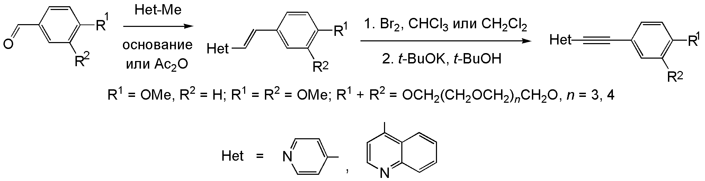
Комплексообразование стирилгетероциклов и пиридилфенилацетиленов с кавитандами – β-циклодекстринами, кукурбит[7]урилом и катионами металлов исследовали методами электронной и ЯМР ¹H-спектроскопии в водно-органических смесях. Были изучены спектральные свойства и определена устойчивость образующихся комплексов. Для комплексов включения типа «гость–хозяин» с кавитандами установлено псевдоротаксановое строение [3].
Литература
- А. И. Ведерников, Н. А. Лобова, Н. А. Александрова, С. П. Громов Изв. АН. Сер. хим., 2015, 2459-2472.
- А. И. Ведерников, Н. А. Лобова, Л. Г. Кузьмина, Н. А. Александрова, С. К. Сазонов, Дж. А. К. Ховард, С. П. Громов Изв. АН. Сер. хим., 2012, 146-155.
- Л. С. Атабекян, Н. А. Александрова, А. И. Ведерников, Н. А. Лобова, С. П. Громов, А. К. Чибисов Химия высоких энергий, 2017, 51, 204-209.

Работа выполнена при финансовой поддержке РНФ (проект № 14-13-00076), РФФИ (проект № 18-03-00214) и Центра фотохимии РАН ФНИЦ «Кристаллография и фотоника» РАН.

